FRITZ!Box 7360 ADSL/VDSL modem met WLAN router
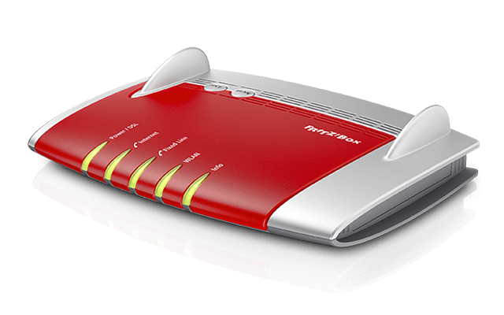FRITZ!Box 7360
- http://nl.avm.de/producten/fritzbox/fritzbox-7360/
- https://www.xs4all.nl/klantenservice/internet/instellen-fritzbox-7360/
- Handleiding (NL)

